ΝΕΟΕΛΛΗΝΙΚΗ ΓΛΩΣΣΑ Β΄
ΕΝΟΤΗΤΑ 2

Α. ΕΓΚΛΙΣΕΙΣ (σελ. 32-33)

Α 1. Να βρείτε τη σωστή έγκλιση (οριστική-υποτακτική-προστακτική) των υπογραμμισμένων ρημάτων:
- Τον φοβόμουνα πάντοτε τον θείο μου.
- Διάλεξε όποιο βιβλίο θέλεις.
- Αποφάσισε να φύγει.
- Ας αρχίσουμε το μάθημα.
- Κάνε ό,τι σου λέω!
- Κάθε Κυριακή πηγαίνω για ψάρεμα.
- Πρόσεχε τα ορθογραφικά λάθη!

Α 2. Να δηλώσετε την έγκλιση των υπογραμμισμένων ρημάτων και τη σημασία της:
π.χ. Τις Κυριακές πηγαίνουμε εκδρομή. Οριστική – Πραγματικό
- Μένουμε σπίτι!
- Ας ταξιδέψει και αυτός μαζί μας.
- Βοήθησέ μας, Παναγία μου!
- Φύγε γρήγορα από εδώ!
- Ας φύγουμε τώρα γιατί αργήσαμε.
- Να μη μιλάτε μεταξύ σας!
- Να σε εμπιστευτώ;
- Όλοι οι συμμαθητές μου θα διαβάζουν αυτή την ώρα.
- Μακάρι να βοηθήσει ο Θεός να τελειώσει αυτή η δοκιμασία.
- Η καταιγίδα ξαφνικά κόπασε.
- Θα ερχόταν πιο νωρίς στο γραφείο, αν ξυπνούσε πιο πρωί.
- Πήγαινε, παιδί μου, στο καλό!

Β. ΧΡΟΝΟΙ (σελ. 34-36)
Β 1. Να δηλώσετε στον πίνακα τον χρόνο, τη χρονική βαθμίδα και το ποιόν ενέργειας των υπογραμμισμένων ρημάτων:
- Διαβάζω από το πρωί Ιστορία.
- Θα περάσω αργότερα από το σπίτι σου.
- Μας δέχτηκαν πολύ φιλικά.
- Έχω τελειώσει τα μαθήματά μου.
- Δεν άναψαν φωτιά, γιατί δεν είχαν σπίρτα.
- Δεν τον πολυέβλεπα το καλοκαίρι.
- Αυτά που λέγατε δεν ισχύουν.

 | ΧΡΟΝΟΣ | ΧΡΟΝΙΚΗ ΒΑΘΜΙΔΑ | ΠΟΙΟΝ ΕΝΕΡΓΕΙΑΣ
1.
2.
3.
4.
5.
6.
7.

Β 2. Να διατυπώσετε τις προτάσεις, γράφοντας τα ρήματα στον ΠΑΡΑΤΑΤΙΚΟ (στο ίδιο πρόσωπο και στον ίδιο αριθμό) και κάνοντας όλες τις απαραίτητες για το νόημα αλλαγές:
- Αυτά που λέτε δεν αντιπροσωπεύουν το πνεύμα της εποχής.
……………………………………………………………………………………………..
- Μας επισκέπτεται συχνά και υπομένουμε τις ατέλειωτες ιστορίες του.
……………………………………………………………………………………………..
- Δεν ανάβω φωτιά το καλοκαίρι, γιατί υπάρχει κίνδυνος πυρκαγιάς.
……………………………………………………………………………………………..
- Κάνε ό,τι θέλεις.
……………………………………………………………………………………………..
- Δεν εγκρίνω την έξοδό σου από το σπίτι, χωρίς σοβαρό λόγο.
……………………………………………………………………………………………..
- Μας εμπνέει εμπιστοσύνη ο δάσκαλος.
……………………………………………………………………………………………..
- Δεν καταλαβαίνεις ότι διατρέχεις κίνδυνο με αυτό που κάνεις;
……………………………………………………………………………………………..
- Δεν καταλαβαίνετε ότι διατρέχετε κίνδυνο με αυτό που κάνετε;
……………………………………………………………………………………………..

Β 3. Να διατυπώσετε τις προτάσεις, γράφοντας τα ρήματα στον ΑΟΡΙΣΤΟ (στο ίδιο πρόσωπο και στον ίδιο αριθμό) και κάνοντας όλες τις απαραίτητες για το νόημα αλλαγές:
- Ανατέλλει σήμερα για την πατρίδα μας μια καλύτερη μέρα.
……………………………………………………………………………………………….
- Προβάλλεις διαρκώς τους ίδιους ασήμαντους λόγους.
……………………………………………………………………………………………….
- Έχω βρει ένα δωμάτιο με θέα.
……………………………………………………………………………………………….
- Εσύ καλά μου τα έλεγες, εγώ όμως δυστυχώς δεν σε άκουγα.
……………………………………………………………………………………………….
- Ο Πρόεδρος εκδίδει διατάγματα.
……………………………………………………………………………………………….
- Τα λόγια σου με προσβάλλουν.
……………………………………………………………………………………………….
Γ. ΣΥΝΘΕΤΑ (σελ. 37-38)
Γ 1. Να κατατάξετε τα πιο κάτω σύνθετα στη σωστή στήλη ανάλογα με τη σημασία τους:
στενόμακρος, ανοιγοκλείνω, αλατοπίπερο, μελισσοτρόφος, φιλότεχνος, χαρτοκόπτης, καλόκαρδος, κωμικοτραγικός, χορτοφάγος, βαρυχειμωνιά, νυχτοπούλι, λαχανόκηπος, μικρόσωμος, πολύτεκνος

παρατακτικά | Προσδιοριστικά | κτητικά | αντικειμενικά

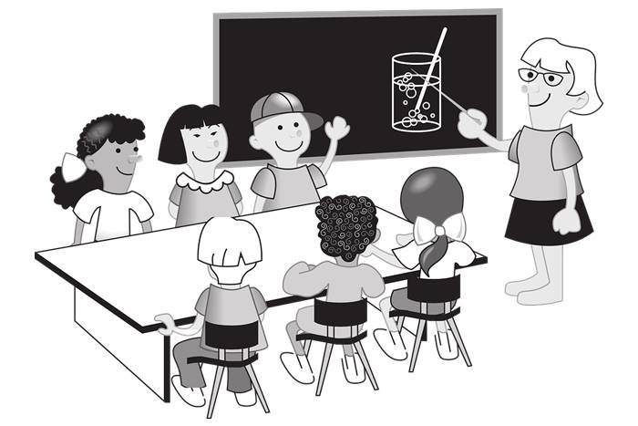

Καλή δουλειά παιδιά!!!

